- Parimi dhe fusha e aplikimit
  - Parimi
Kjo procedurë përshkruan metodën për përcaktimin e indeksit të zgjatimit të agregateve të trasha.
  - Fusha e aplikimit
Metoda e përcaktimit të indeksit të zgjatimit është e vlefshme për materialet grimcore të trasha. Indeksi i zgjatimit përcaktohet duke veçuar grimcat e zgjatura dhe duke llogaritur përqindjen e tyre nga masa e testuar.
Ky testim nuk është i aplikueshëm për sasinë e materialit që kalon sitën me hapje 6.3 mm dhe sasinë e materialit që mbetet në sitën me hapje 50.0 mm.
- Burimi i metodës

BS 812-105.2:1990 Testing aggregates. Methods for determination of particle shape. Elongation index of coarse aggregate
- Reagentët
_
- Aparatura dhe artikuj konsumi
4.1 Ndarës mostre, me madhësi të përshtatshme për madhësinë maksimale të mostrës p.sh. një lopatë dhe një enë e shështë metalike si ena e kuartimit.
4.2 Një furrë e ventiluar, me termostat, e cila mund të ruajë temperaturën 105±5°C.
4.3 Peshore me kapacitet të përshtatshëm dhe me saktësi deri në 0.1% të masës së mostrës.

Shënim: Një peshore me kapacitet 5kg me saktësi 1g dhe një peshore 500 g me saktësi 0.1 g do të mjaftonte për testim. Nëse agregatet janë më të mëdha se 28 mm peshorja duhet me kapacitet 50 kg dhe me saktësi 10 g.
4.4 Sita me madhësi dhe hapje sipas specifikimeve të kërkuara për materialin që testohet, duke u bazuar dhe tek BS 410 për sita me hapje katrore.

Tabela 1. Specifika mbi hapjen e sitave qe perdoren gjate testimit
Hapja nominale e sitave
(Hapje katrore me diametër 450mm ose 300mm)
50.0
37.5
28.0
20.0
14.0
10.0
6.30

4.5 Tundës mekanik sitash (opsionale).
4.6 Enë me përmasa të përshtatshme të cilat mund të përdoren në temperatura të ndryshme pa ndryshuar masën ë tyre ose pa u dëmtuar.
4.7 Kalibër metalik sipas modelit të treguar në Figurën 1.

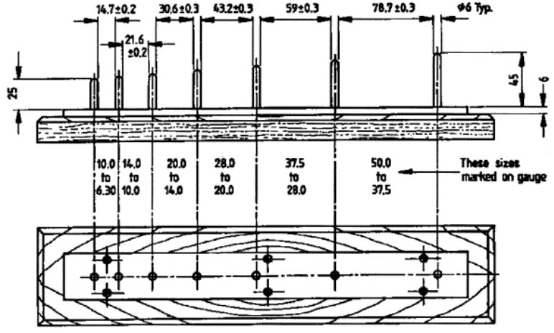
Figurën 1.

- Siguria dhe mjedisi
- Përdorni doreza gjatë kryerjes së testit.
- Kujdesuni që çdo proçedurë të analizës ta realizoni me kujdes.
- Respektoni sinjalistikën e përdorimit të paisjeve.

- Procedura e punës
  - Veprime paraprake
- Laboratori ku do të pregatiten mostrat duhet të mbahet në një temperaturë 20 ± 2°C dhe një lagështi relative jo më pak se 50%.
- Kontrollohen paisjet e punës, duke u siguruar që janë të pastruara dhe të mirmbajtura.
  - Procedura
6.2.1 Procedura për pergatitjen e mostrës
Hapi 1: Bëhet përzgjedhja e mostrës sipas paragrafit 6 në BS 812-102:1989 e cila përmbush dhe udhëzimet e Tabelës 2.
Hapi 2: E thajmë mostrën në temperaturë 105 ± 5°C deri në masë konstante me saktësi 0.1%, e lemë të ftohet dhe e peshojmë.
Tabela 2. Minimumi i masës së mostrës
Përmasat nominale të mostrës mm | Masa minimale e mostrës pas përzgjedhjes së madhësise së duhur kg
40 | 15
28 | 5
20 | 2
14 | 1
10 | 0.5

6.2.2 Procedura
Hapi 1: Kryejmë analizën e sitave sipas BS 812-103.1:1985 duke përdorur tabelën e testit të sitave, Tabela 3.
Tabela 3. Të dhëna për përcaktimin e indeksit të zgjatimit.
Fraksioni i madhësisë së agregatit |  | Hapësira ndërmjet fundeve të gjatësisë së matur (mm) | Masa minimale për ndarjen e mostrës (kg)
Analiza e sitave |  | Hapësira ndërmjet fundeve të gjatësisë së matur (mm) | Masa minimale për ndarjen e mostrës (kg)
Kalimi 100% (mm) | Mbetja 100% (mm) | Hapësira ndërmjet fundeve të gjatësisë së matur (mm) | Masa minimale për ndarjen e mostrës (kg)
50.0 | 37.5 | 78.7 ± 0.3 | 35
37.5 | 28.0 | 59.0 ± 0.3 | 15
28.0 | 20.0 | 43.2 ± 0.3 | 5
20.0 | 14.0 | 30.6 ± 0.3 | 2
14.0 | 10.0 | 21.6 ± 0.2 | 1
10.0 | 6.30 | 14.7 ± 0.2 | 0.5
Ky dimension është i barabartë me 1.8-fishin e mesatares së mesatares së madhësise së sasise në testin e sitave

Hapi 2: Pas granulometrisë heqim agregatet që mbeten mbi sitën 50 mm dhe masën që e kalon sitën 6.3 mm.
Hapi 3: Peshojmë masën e materialit të mbetur në çdo sitë përveç materialit të mbetur mbi sitën 50 mm dhe masës që kalon sitën 6.3 mm, i ndajmë në tava të ndryshme sipas madhësisë.
Shënim: Nëse masa minimale e kërkuar për testim e kalon vlerën minimale të lejuar atëherë reduktimi i masës bëhet sipas BS 812-102:1989 dhe masa e përftuar sduhet të jetë më pak se gjysma e minimumit të masës së dhënë në Tabelën 3. Në rrethana të tilla proçedura duhet modifikuar në mënyrë të përshtatshme dhe faktori i duhur i korrektimit i aplikuar për përcaktimin e indeksit të zgjatimit të grimcave do të përftohet sipas llogritjeve me fraksionin e duhur.
Hapi 4: Nga shumat e masave të mbetura në sita përllogariten përqindjet mbetëse në çdo sitë. Përjashtojmë nga testimi çdo sasi masa e së cilës është më pak se 5% e masës M₁. Masën e mbetur e regjistrojmë si M₂.
Hapi 5: Masim çdo fraksion si mëposhtë. E zgjedhim instrumentin matës të përshtatshëm sipas madhësisë së grimcës (Tabela 3) dhe e matim çdo grimcë më vete. Grimca të zgjatura janë ato të cilat nuk mund të kalojnë përmes matësit në drejtimin e tyre më të gjatë dhe këto grimca lihen mënjanë.
Hapi 6: Kombino dhe pesho grimcat e zgjatura (M₃).
Shënim: Sipas kërkesës së porositësit, indeksi i zgjatimit mund të përcaktohet më vete për secilin fraksion duke regjistruar masën e secilit fraksion dhe masat e grimcave të zgjatura për secilin fraksion.
- Njehsimet dhe shprehja e rezultateve
Vlera e indeksit të zgjatimit llogaritet sipas ekuacionit
Indeksi i zgjatimit= (M₃/M₂)*100
ku:
M₂ – shuma e masës së fraksioneve të cilat kanë një masë më të madhe se 5% të masës totale,
M₃ – masa e gjithë grimcave të zgjatura.
Shprehni indeksin e zgjatimit duke e rrumbullakosur në numrin e plotë më të afërt.

- Raportimi
Vlerat e rezultateve raportohen në test raportin SL-RA-AG-7.8/1.5 që ndodhet në dosjen e raport rezultateve template SL-RA-AG.
- Të dhëna mbi performancën e metodës
Në tabelën e mëposhtme janë studiuar vlerat e parametrave të performancës së metodës së përcaktimit të indeksit të zgjatimit të agregateve
Tabela 9.1 Vlerat e parametrave të performancës së metodës
Karakteristikat e performancës | Rezultatet
Vlera e arritur nga laboratori | 5.6%
Devijacioni standard | 0.3%
Pasiguria në matje | 0.7%

- Kontrolli i Cilësisë

Duhet që ritestimi i kampionit të kryhet në mënyrë periodike sa herë të jetë e nevojshme.
Rekomandohet që ritestimi të kryhet kur:
- vlera e rezultatit të përftuar është e dyshimtë
- vlerat e dy testeve të njëpasnjëshme nuk janë të përafërta.

- Skema e procedurës së matjes

Shënime:
Përzgjedhja e mostrës sipas BS 812-102:1989, tabelës 2.

E thajmë mostrën në temperaturë 105±5°C

Kryejmë analizën e sitave sipas BS 812-103.1:1985, tabela 3

Heqim agregatet që mbeten mbi sitën 50 mm dhe masën që e kalon sitën 6.3 mm

Peshojmë masën e materialit të mbetur në çdo sitë përvëç materialit të mbëtur mbi sitën 50 mm, i ndajmë në tava të ndryshme sipas madhësisë

Përjashtojmë nga testimi çdo sasi masa e së cilës është më pak se 5% e masës M1. Masën e mbëtur e regjistrojmë si M₂

E zgjedhim instrumentin matës të përshtatshëm sipas madhësis së grimcës (Tabela 3) dhe e matim çdo grimcë më vete. Grimca të zgjatura janë ato të cilat nuk mund të kalojnë përmes matësit me anën e tyre më të gjatë dhe këto grimca lihen mënjanë

Kombino dhe pesho grimcat e zgjatura (M₃)

Indeksi i zgjatimit = (M₃/M₂)*100

